
INSTITUCIÓN EDUCATIVA EFE GÓMEZ
CÓDIGO DANE: 105282000390
FORMATO ÚNICO DE PLANEACIÓN DE SECUENCIAS DIDÁCTICAS
Fredonia – 2015

Asignatura: Lengua Castellana |  |  |  | Grado: Quinto
Docente: Mary Luz Ríos – Silvia E. Saldarriaga Villán |  |  |  | Número de sesiones:
Eje temático: Categorías Gramaticales |  |  |  | Fecha de inicio: 2 de febrero
 |  |  |  | Fecha de finalización: marzo
Objetivos de aprendizaje |  |  | Indicadores de Desempeños
Comprender los aspectos formales y conceptuales (en especial: características de las palabras, las oraciones y formas de relación entre ellas), al interior de cada texto leído. |  |  | Clasifica las palabras atendiendo a su categoría gramatical.  *Elije un tema para producir un texto escrito, teniendo en cuenta un propósito, las características del interlocutor y las exigencias del contexto.
REFERENTES DE CALIDAD | Lineamientos curriculares |  | Un eje referido a los procesos de interpretación y producción de textos.  Habilidades: hablar, leer, escribir y escuchar  Una competencia gramatical o sintáctica  • Una competencia textual  • Una competencia semántica  • Una competencia pragmática o socio-cultural  • Una competencia Enciclopédica  • Una competencia literaria  •Competencia poética.
REFERENTES DE CALIDAD | Estándares Básicos de calidad |  | Producción textual: Produzco textos orales que respondan a distintos propósitos comunicativos.
ACTIVIDADES QUE DEBERÁ REALIZAR EL ESTUDIANTE
EXPLORACIÓN DE CONOCIMIENTOS PREVIOS. |  | Actividad Nº 1: Repasemos los sinónimos y los antónimos.  *Juego de palabras: En equipos escribe en una hoja 5 palabras, al frente escríbele otra que signifique lo mismo, en la columna siguiente otra con significado contrario.  - Las palabras sinónimas son las que tienen significado parecido o semejante, se utilizan para enriquecer el contenido de un texto. Ejm: regalar, dar - júbilo, alegría.  - Las palabras antónimas son aquellas palabras que expresan ideas opuestas o contrarias. ejm: dentro, fuera - blando, duro.  Relaciona cada palabra con su opuesto o contrario  Llenomate  Rugosoliso  Brillantevacío  Lejanoliviano  Pesadocercano  Actividad Nº 2: Juego stop  Se reúnen en equipos de a cinco o seis personas para competir en este juego, donde gana el que complemente cada cuadro con la palabra correspondiente a la letra inicial.  Actividad Nº 3: Trae una noticia. Recórtala y pégala en tu cuaderno, luego subraya con un color todas las palabras que representen un animal, un lugar, una persona, una cosa, una acción y una virtud o cualidad.
  Palabra | Parecida | contraria
  Bonito | Hermoso | Feo
  Alto
  Grande
  Negro
  Alegre
  Flaco
  Regalar
  Maestro
  Mucho
  Limpio
  Bueno
  LETRA | ANIMAL | PERSONA | APELLIDO | COSA | LUGAR | TOTAL
  S
  C
  M
  L
  A
  I |  |  |  |  | Itu
  G
EJECUCIÓN, ESTRUCTURACIÓN Y  ESTRATEGIAS METODOLÓGICAS. |  | Actividad Nº 4: Repasemos las categorías gramaticales  ¿Qué son las categorías gramaticales?  Las categorías gramaticales son clasificaciones de las palabras tanto por su significado como de acuerdo a su función dentro de una oración. La gramática tradicional distingue nueve categorías gramaticales:  Pronombre  Artículo  Sustantivo  Adjetivo  Verbo  Adverbio  Preposición  Conjunción  Interjección  Ejemplo: La casa de mi abuela es muy bonita y por eso me amaño mucho en ese lugar.  Los pronombres  Los pronombres personales son los que sirven de sujeto en una oración.  Algunos ejemplos son:  Yo estaba en casa ayer.  Alonso, tú ya has comido bastantes chocolates.  Pedro es español; él es de Sevilla.  Lucía es mi hermana; ella tiene 19 años.  ¿Es maestro Ud.?  Carlos y yo fuimos al cine anoche; nosotros vimos una película Argentina.  Somos Isabel y Carmen; nosotras somos de México.  Ignacio y Eugenio, ¿sois vosotros de España?  Los chicos jugaban en el jardín; ahora ellos están muy sucios.  Paula y Ana son primas; ellas son de Pamplona.  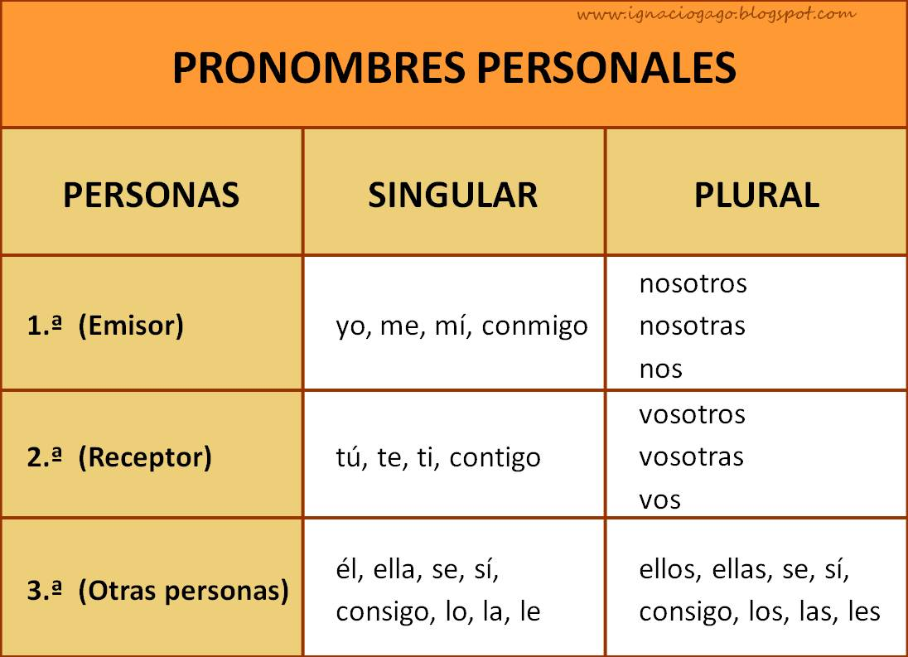  Actividad 5: Lee el siguiente poema y observa detenidamente las palabras subrayadas.  Linda maestra  Tu cara es muy expresiva  Me muestras lo que sientes,  Siempre me doy cuenta  Si estás aquí o estás ausente.  Hay que ver cómo te ríes  Cuando alegre estas,  Nos enseñas bellas historias  Que a todos nos hacen soñar.  Ver tu rostro triste no me gusta  eso ya lo sabes,  tus ojos no brillan tanto  y reír en ti es clave.  Muy pocas cosas te enojan  Eres mucho amor y paz  Aprender contigo divierte  Y así somos mucho más.  Recordemos:  Las palabras nos sirven para expresar lo que sentimos y lo que vemos. Con aquellas también decimos cómo son los objetos y que utilidad tienen.  Aprendamos  *El artículo: Es la palabra que se ubica antes del sustantivo para especificar el género y el número.  Lee y subraya en el texto las palabras que indican un artículo con color rojo.    ABEJAS  Algunas especies de abejas viven en grandes grupos llamados colonias, compuestas por varios miles de individuos. Una hembra grande llamada reina es la jefa de la colonia. Las abejas obreras cuidan la colmena, recogen el néctar y el polen, los almacenan como reserva alimentaria y cuidan de las crías. Otras abejas viven solas y no construyen panales.  Enciclopedia Disney. España: planeta, 2001  Actividad 5: Lee y escribe, analizando la información que aparece en el libro “competencias comunicativas 5” pag 57, del programa Todos a Aprender, luego realiza las actividades sugeridas.  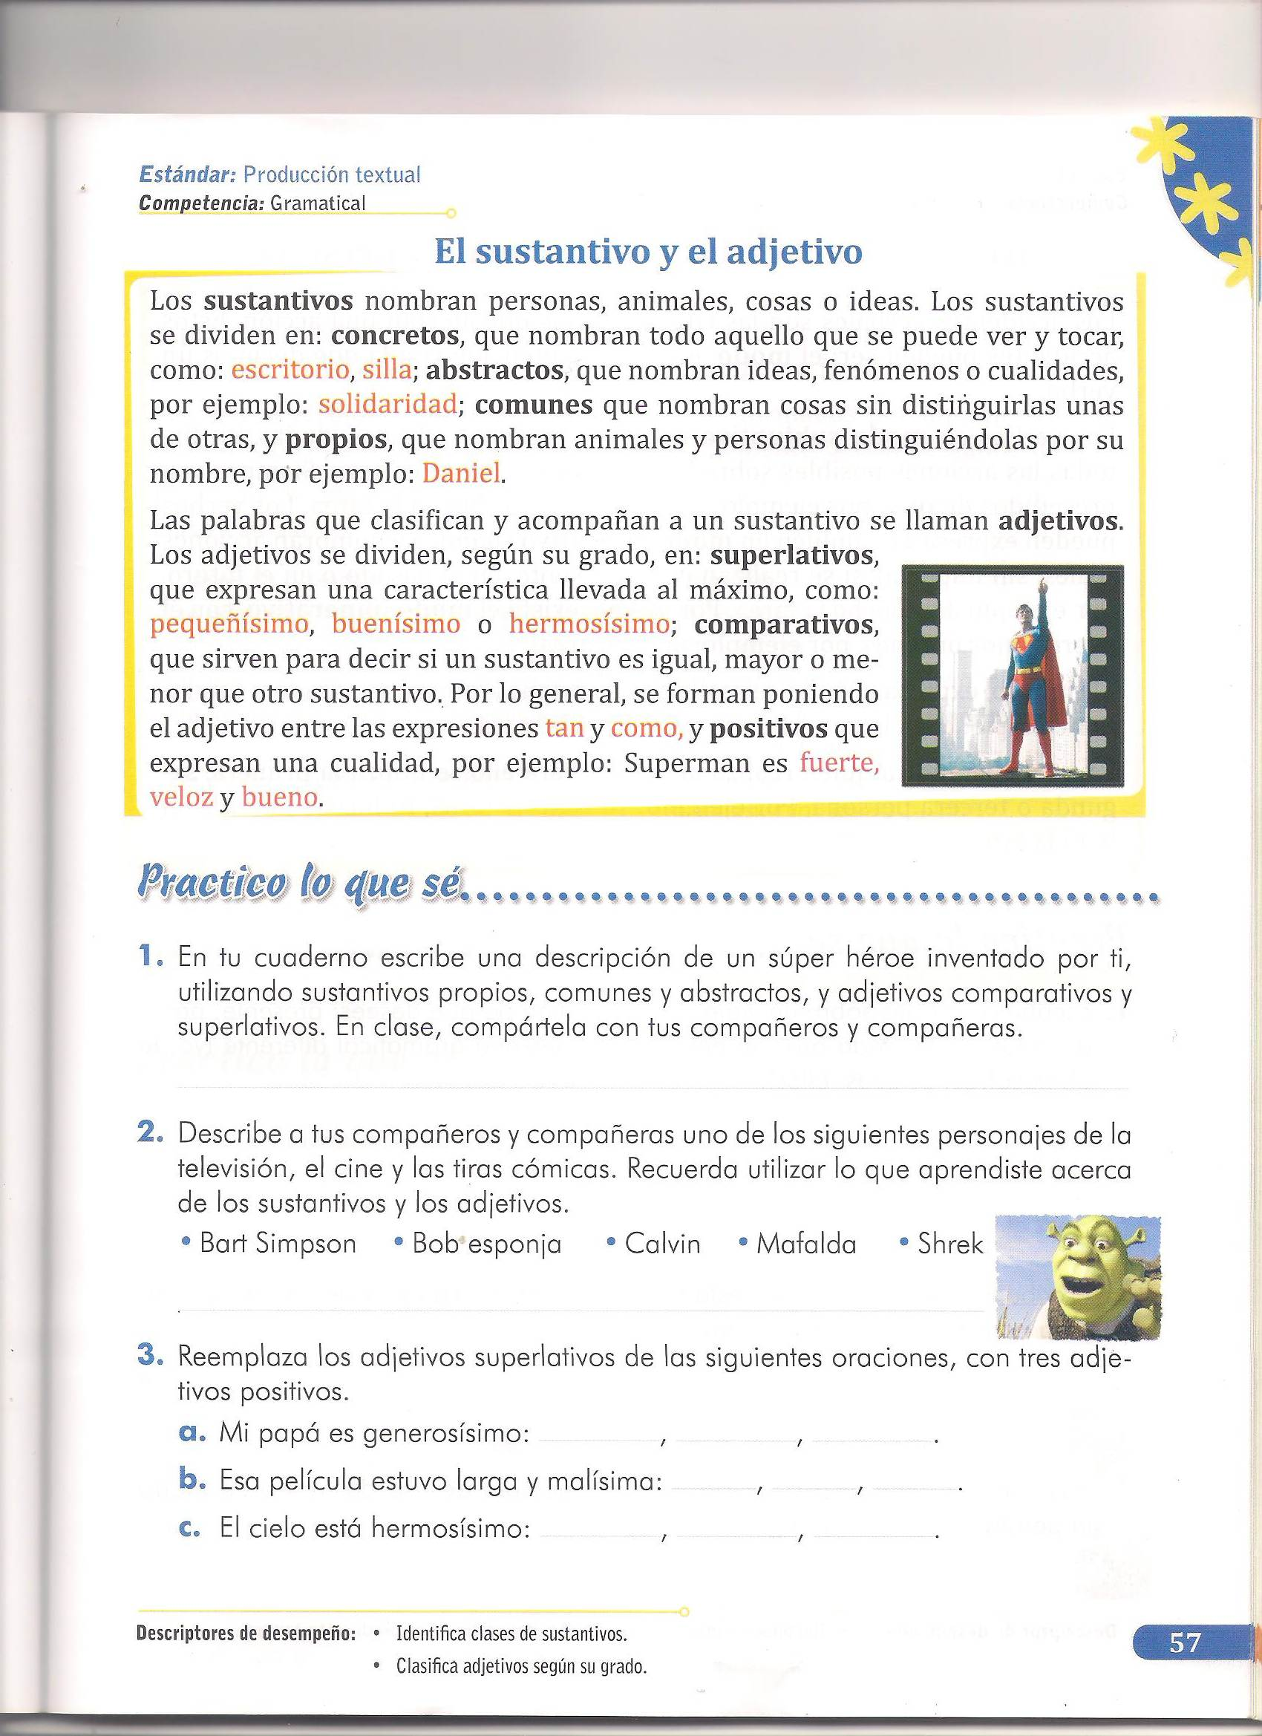  Actividad Nº 6: Leo las siguientes adivinanzas y trato de acertarlas según los adjetivos.  Tiene famosa memoria, fino olfato y dura piel y las mayores narices que en el mundo puede haber.  Elefante.  Tiene traje verde todo arrugadito, lo lavo en los charcos, lo seco al solecito.  El sapo  Viste de chaleco blanco y también de negro frac, es un ave que no vuela, es anfibio. ¿Qué será?  Pingüino  Se abrió en el cielo una flor sin que la hubieran sembrado, con las hojas amarillas y el corazón colorado.  El sol  Largos bastones llegan del cielo gris a la tierra.  La lluvia.  En el mercado soy negrito, llego al fogón y me pongo rojito.  El carbón  Actividad 7: Inventa una sopa de letras bien presentada, con mínimo 10 palabras que sean sustantivos abstractos, concretos, propios y comunes.  El verbo  Los verbos son las palabras que expresan una acción, movimiento o estado; son las palabras que más variaciones presentan en su forma. Las principales son: el número, la persona, el tiempo.  El número: indica el número de personas que realizan la acción. Cuando la realiza una sola persona, está en singular; cuando es realizada por más de una persona, está en plural. Ejm: Anoche leí aquel libro (sing) Anoche leímos aquel libro (plur).  La persona: Indica quién realiza la acción.  Primera persona: Cuando la acción es realizada por el hablante solo o acompañado (yo, nosotros). Ejm: yo juego.  Segunda persona: Cuando la acción la realiza el o los oyentes (Tú, usted, ustedes). Ejm: usted juega.  Tercera persona: cuando a la acción la realiza una o varias personas diferentes al hablante o al oyente (ella, él, ellos) Ejm: ella juega.  El tiempo: Los verbos indican el momento en el que se realiza la acción: pasado, presente y futuro. Ejm: escribí, escribo, escribiré.  Los verbos se conjugan según la persona que realiza la acción. Ejm: yo hablo, tú hablas, él habla, nosotros hablamos, ellos hablan, ustedes hablan.  Actividad 8: Lee y escribe la información de la página 58, del libro de competencias comunicativas de 5° y desarrolla el punto 1 y 2.  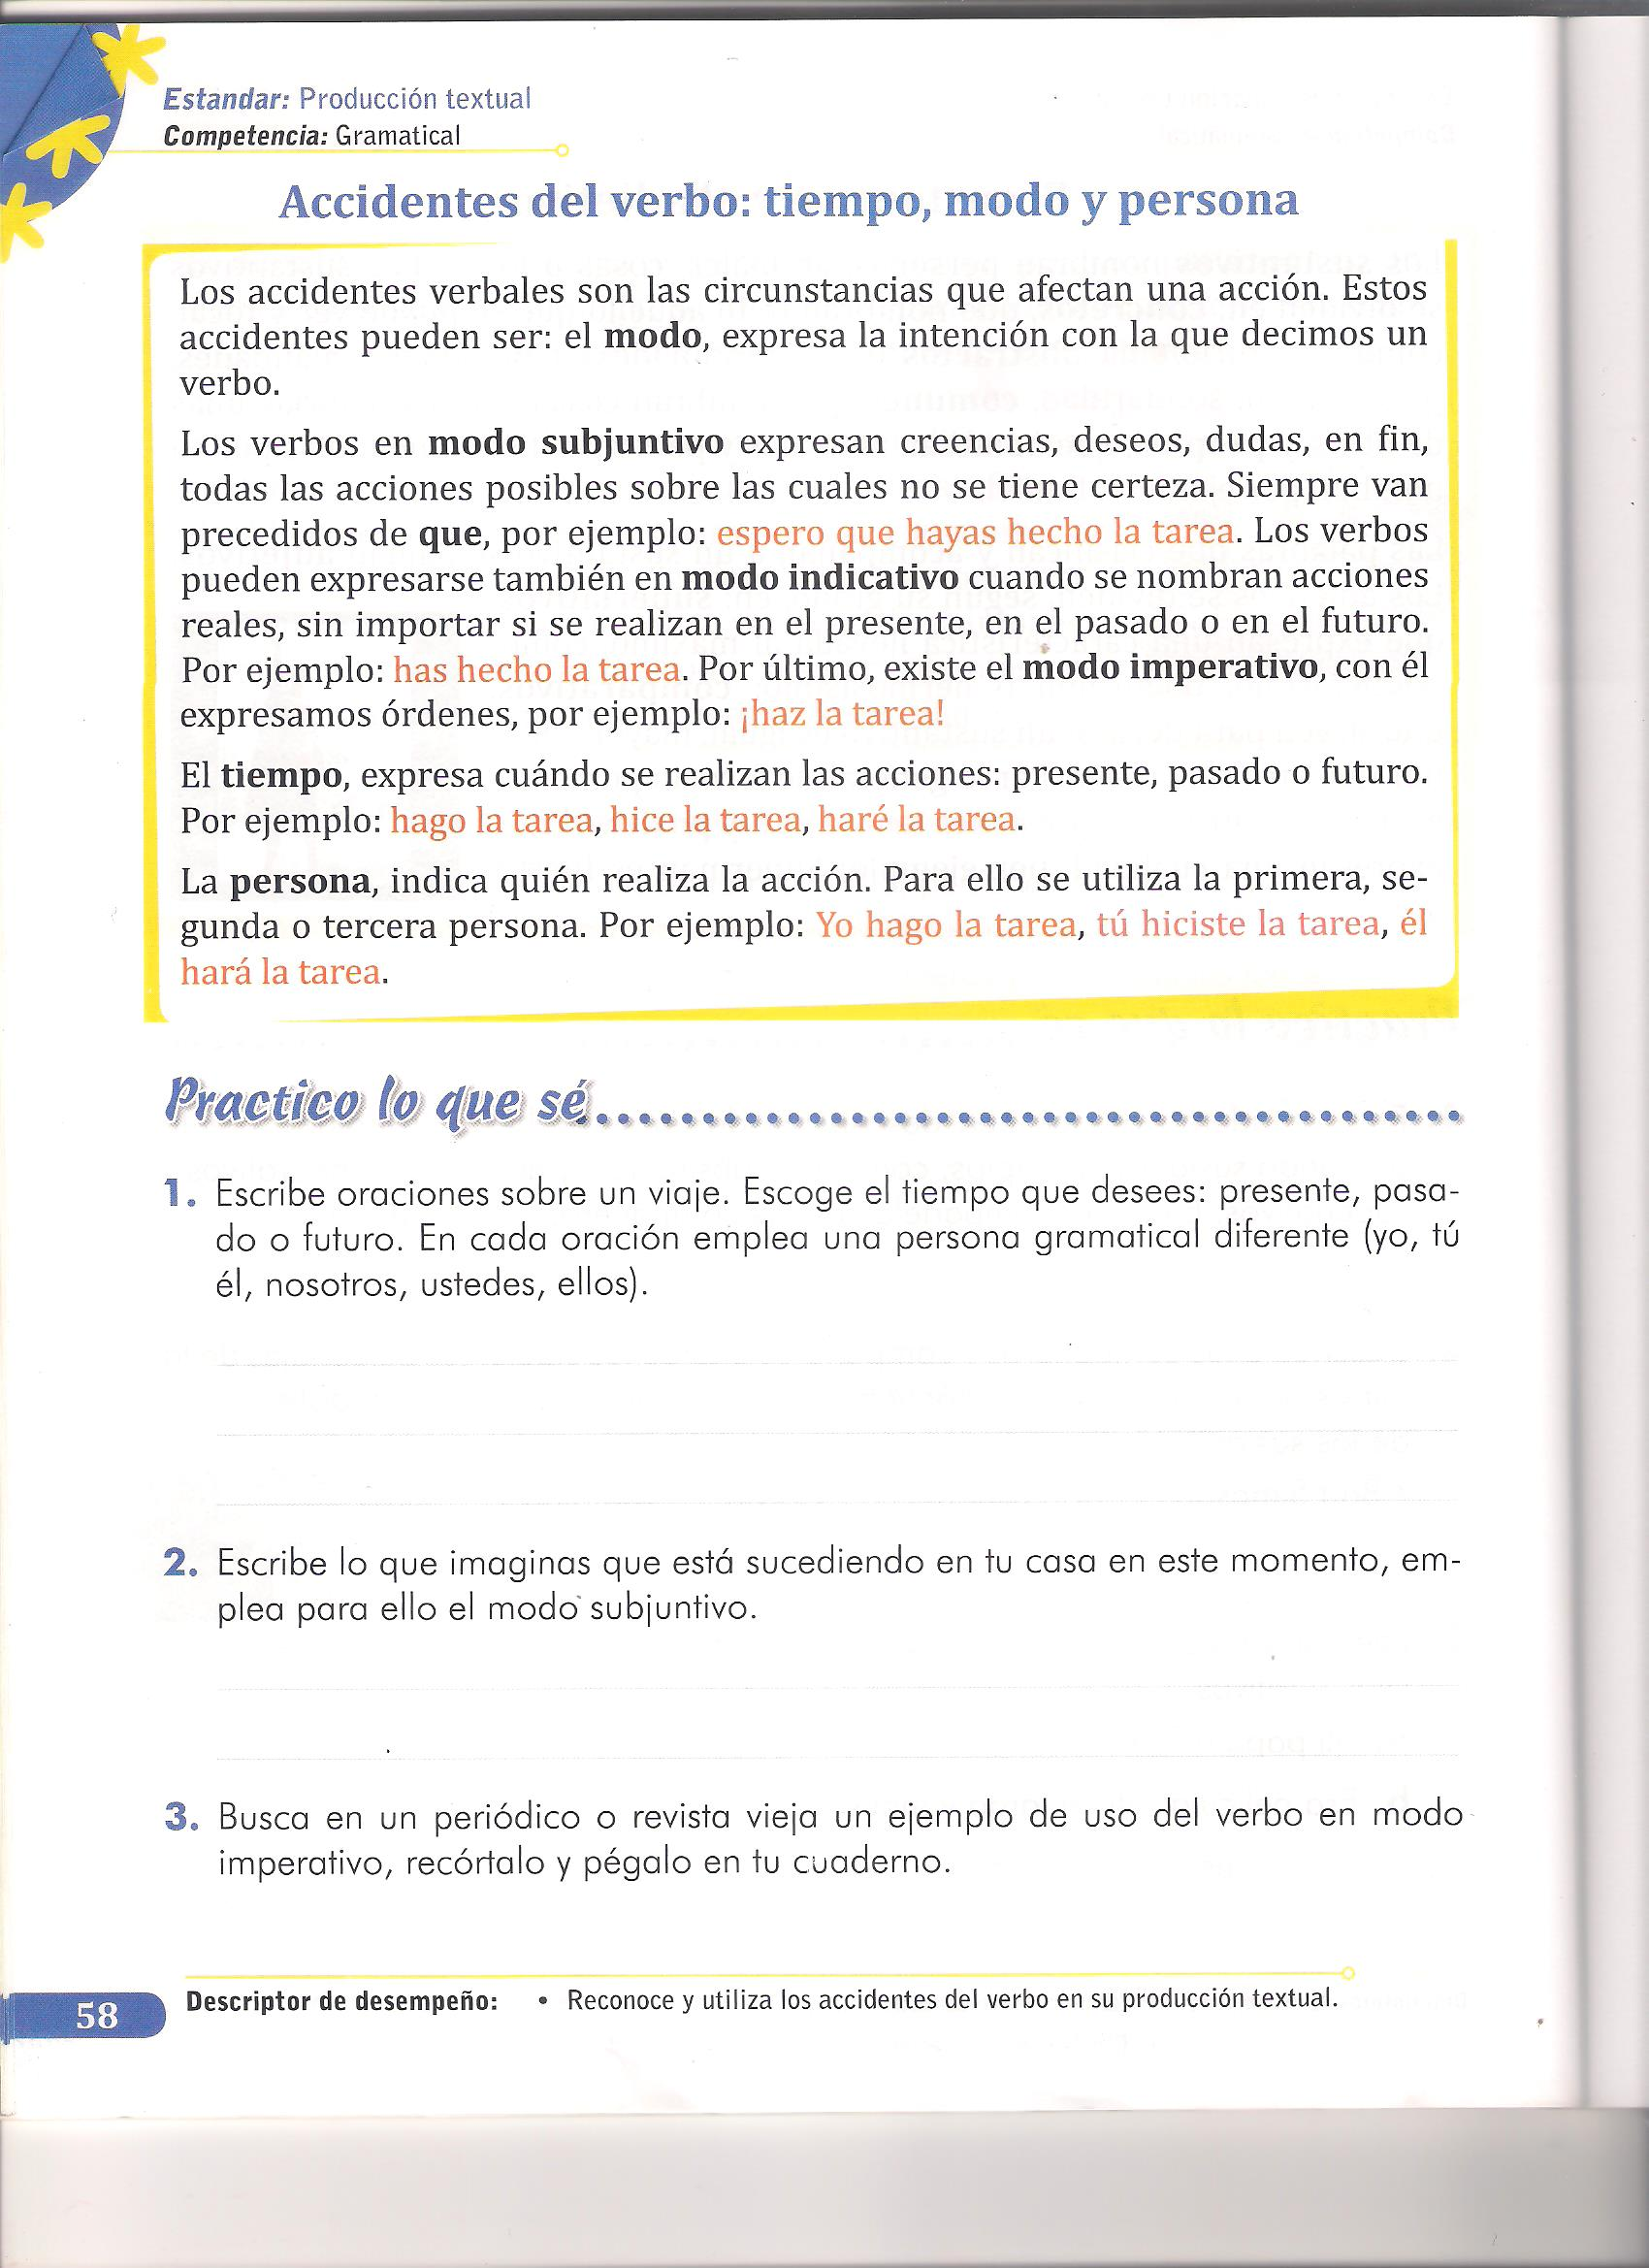  Actividad 9: Busca en un periódico o revista tres láminas que indiquen verbos. Pega tres laminas que representen acciones y conjuga estos verbos en pasado, presente, futuro y utiliza cada pronombre personal.  Actividad Nº 10: Completo el cuadro como corresponda.  Aplico mis conocimientos. Ubico en cada dibujo el verbo y lo conjugo con los siguientes pronombres (Yo- ustedes- ella- nosotros)  Llorar reciclar estudiar  Actividad Nº 11:  Escribe el siguiente texto al cual le faltan algunos verbos, adjetivos y sustantivos en su escritura, ubícalos en el espacio correspondiente de modo que quede con cohesión y coherencia.  ¿Cómo se alimentan las plantas?  Las plantas son los únicos seres vivos que producen su propio alimento por un proceso llamado fotosíntesis.  La fotosíntesis es el proceso mediante el cual las plantas, en presencia de la luz solar, transforman el bióxido de carbono que obtienen del aire, el agua y los minerales que absorben del suelo, en carbohidratos, que son azúcares productores de energía. Durante la fotosíntesis, ocurre otro fenómeno maravilloso: las plantas liberan el oxígeno que necesitamos los demás seres vivos para respirar. Este proceso ocurre principalmente en las hojas las cuales contienen clorofila, un pigmento de color verde que absorbe la energía del sol y les da su color característico.  Plantas FotosíntesisMaravilloso  SueloLuz verde  Respirar clorofilaenergía  Actividad 12: Lee y escribe la información que aparece en la pág. 59 del libro de competencias comunicativas de 5.  escanear  Actividad 13: Aprendo que son y para qué sirven las conjunciones y las preposiciones. Memorizo algunos  Conjunciones  Una conjunción es una palabra o conjunto de ellas que enlaza proposiciones, sintagmas o palabras.  Existen varias clases de conjunciones, pero las más empleadas son:  En español, las conjunciones se clasifican en propias e impropias.  Conjunciones propias son las que unen oraciones o elementos del mismo nivel gramatical, grupo nominal o adjetivo.  - Y - e  - ni  - pero  - sino  - o—u  - que  Por ejemplo: «Luis caminaba triste y pensativo».  Conjunciones impropias son las que enlazan oraciones dependientes, como son las locuciones o partículas subordinantes: cómo, cuándo, que, porque, para que...  Preposiciones  Las preposiciones sirven para relacionar las palabras sin importar cuales sean. Puede, por ejemplo, relacionar un verbo con un sustantivo, como cuando alguien dice: “ Vivo en la luna”; un adjetivo con un sustantivo: “radiante de luz”  Las preposiciones son:  a, ante, bajo, cabe, con, contra, de, desde, en, entre, hacia, hasta, para, por, sin, según, sobre, tras.
  Numero | Determinados o definidos |  | Indeterminados o indefinidos
  Numero | Masculino | Femeninos | Masculino | Femeninos
  Singular | El | La | Un | Una
  Plural | Los | Las | Unos | Unas
  Verbo infinitivo | pronombre | pasado | presente | Futuro
APLICACIÓN Y VALORACIÓN DEL CONOCIMIENTO ADQUIRIDO. |  | Actividad 14: Desarrollo las actividades 1,2 y 3 de la página 90 del libro de competencias comunicativas de 5° (PTA)  Actividad 15: Busco en google: ejercicios interactivos sobre las categorías gramaticales, luego clic en  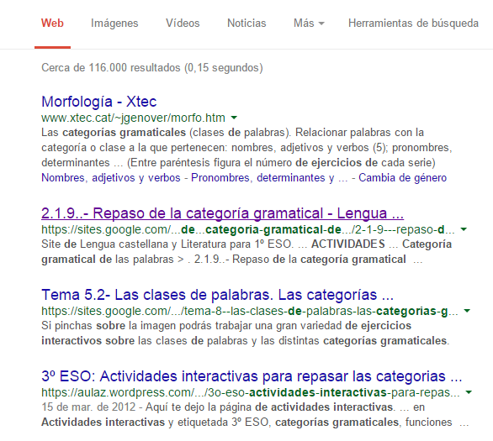  O Visita la pagina  http://www.xtec.cat/~jgenover/gracat3.htm  Actividad 16: En papelería se debe adquirir el paquete de conectores para usarlos al elaborar diferentes tipos de texto.  CONECTORES GRAMATICALES  En Lingüística, se denomina conector a una palabra o un conjunto de palabras que une partes de un mensaje y establece una relación lógica entre ellas. Permite la adecuada unión de los enunciados en un texto. Los conectores pueden ser palabras, oraciones o conjuntos de oraciones, por lo tanto unen desde lo más breve hasta lo más extenso. Existen diferentes tipos de conectores como por ejemplo: Aditivos, opositivos, causativos, comparativos, reformulativos, ordenadores y condicionales.  Miremos algunos de ellos:  Aditivos: Expresan suma de ideas: y, además, también, asimismo, también, por añadidura, igualmente, encima, es más, más aún, incluso, hasta, para colmo.  Opositivos: Expresan diferentes relaciones de contraste entre enunciados  Concesión: con todo, a pesar de todo, aun así, ahora bien, de cualquier modo, al mismo tiempo aunque, aún cuando, a pesar que, no bien, etc.  Restricción: pero, sin embargo, no obstante, en cierto modo, en cierta medida, hasta cierto punto, si bien, por otra parte, aunque, sino, en cambio, al contrario.  Causativos-Consecutivo: Expresan relaciones de causa o consecuencia entre los enunciados  Consecutivos: por tanto, de ahí que, en consecuencia, así pues, por consiguiente, por lo tanto, por eso, por lo que sigue, por esta razón, entonces, entonces resulta que, de manera que, luego, así que, en ese sentido, de tal forma, además, enseguida, en efecto, o sea, en otras palabras, por otro lado, por ejemplo, en pocas palabras, ya que, etc.  Causales: porque, pues, puesto que, ya que, debido a que.  Comparativos: Subrayan algún tipo de semejanza entre los enunciados  Del mismo modo, igualmente, análogamente, de modo similar, como, así como, más… que, menos… que, igual… que, tan… como.  Reformulativos: Indican que un enunciado posterior reproduce total o parcialmente, bajo otra forma, lo expresado en uno o más enunciados anteriores.  Explicación: es decir, o sea, esto es, a saber, en otras palabras, Para que, con el fin de que, con el propósito de que.  Recapitulación: en resumen, en resumidas cuentas, en suma, total, en una palabra, en otras palabras, dicho de otro modo, en breve, en síntesis.  Ejemplificación: por ejemplo, así, así como, verbigracia, por ejemplo, particularmente, específicamente, incidentalmente, para ilustrar.  Corrección: mejor dicho, o sea, bueno.  Ordenadores: Señalan las diferentes partes del texto  Comienzo de discurso: bueno, bien: ante todo, para comenzar, primeramente, en primer lugar.  Cierre de discurso: en fin, por último, en suma, finalmente, terminando, para resumir, para concluir, al final, en conclusión.  Transición: por otro lado, por otra parte, en otro orden de cosas, a continuación, acto seguido, después.  Digresión: por cierto, a propósito, a todo esto.  Temporales: después (de), después (que), luego, desde (que), desde (entonces), a partir de..., antes de, antes que, hasta que, en cuanto, al principio, en el comienzo, inmediatamente, temporalmente, actualmente, cuando, no bien, apenas, en cuanto que.  Espaciales: al lado, arriba, abajo, a la izquierda, en el medio, en el fondo.  Condicionales: si, siempre que, en caso que, mientras que, a no ser que, según, con tal que, sí, siempre y cuando.  Copulativos: y, ni, y también, no sólo…, sino también, etc.  Conectores de certeza: indudablemente, claro, es evidente, en realidad, como nadie ignora, como es por muchos conocido, etc.  Desarrollo taller tipo saber.  Elijo la cartilla del año 2014, de tipo saber, socializo las respuestas.
 |  | Guía
 |  | Libro de texto MEN |  |  | Estándares Básicos  Lineamientos curriculares  Competencias comunicativas 5. Todos a aprender
 |  | Colección Semilla
 |  | Maleta de transición
 |  | Recurso virtual o digital
 |  | Otros Recursos
PROPUESTA PARA ESTUDIANTES CON NECESIDADES EDUCATIVAS ESPECIALES (NEE)

OBSERVACIONES: Al desarrollar la manualidad se les estará explicando la relación existente entre la elaboración de un producto y la tecnología.

